**Documentación proyecto: Plataforma de Gestión de Pacientes**

**NRC: GRUPO 46**

**Equipo No. 5**

**Integrantes:**

* **Jorge Martinez**
* **Cesar Badillo**
* **Jhon Paz**
* **Juan Diego Castaño**
* **Samuel Garavito**

**DIAGRAMA DE CLASES**

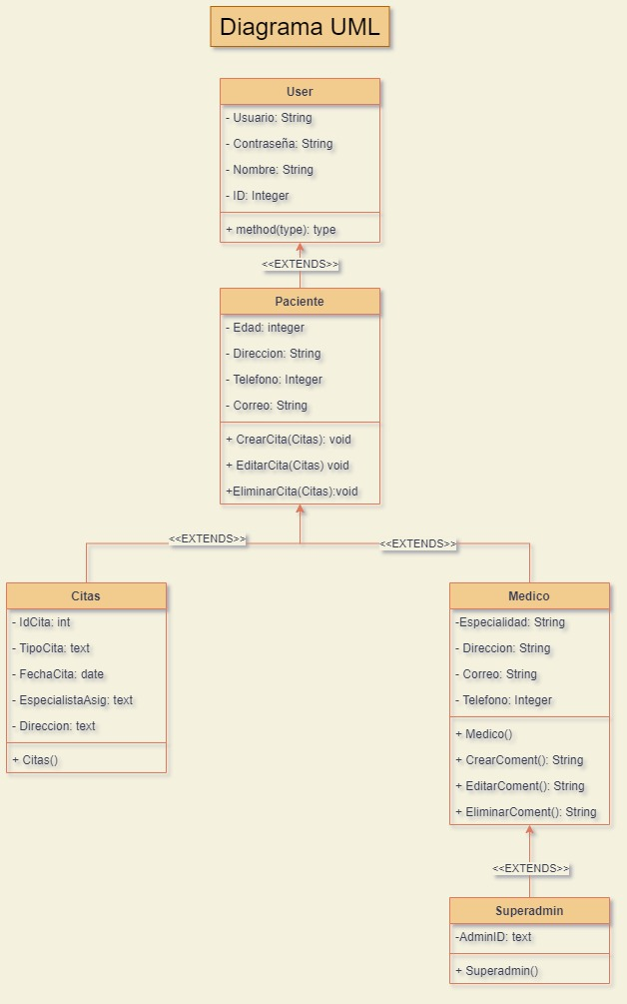DIAGRAMA DE CLASES

**CASOS DE USO**

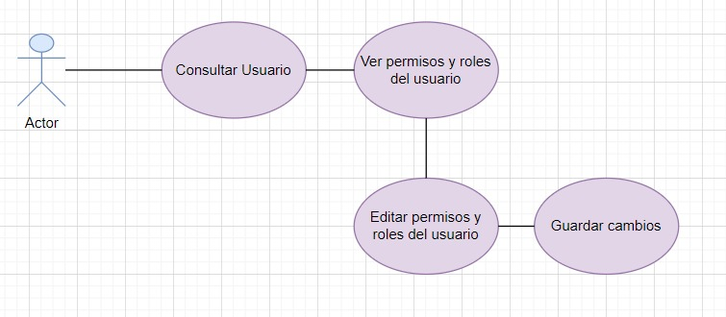ASIGNAR PERMISOS Y ROLES A LOS USUARIOS

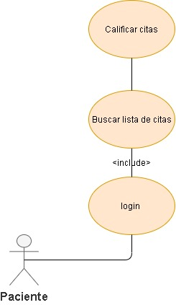BUSCAR Y CALIFICAR CITAS

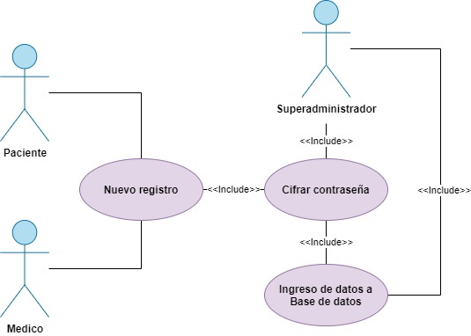CIFRAR CONTRASEÑAS

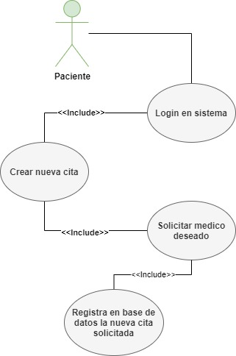CREAR CITAS

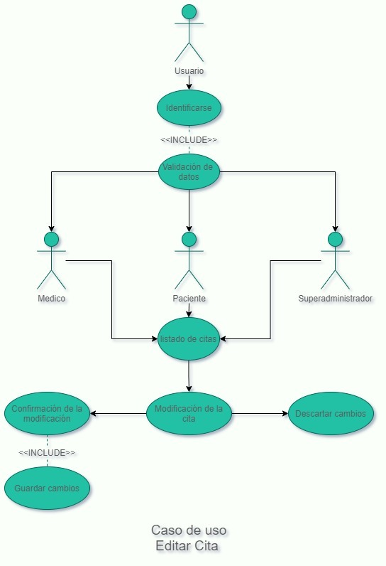EDITAR CITAS

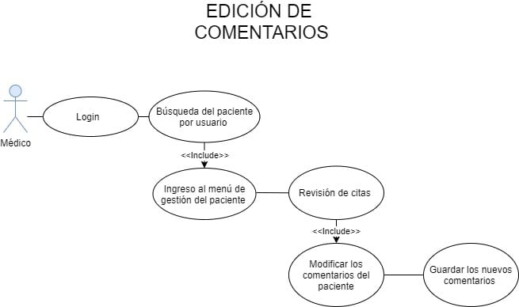EDITAR COMENTARIOS

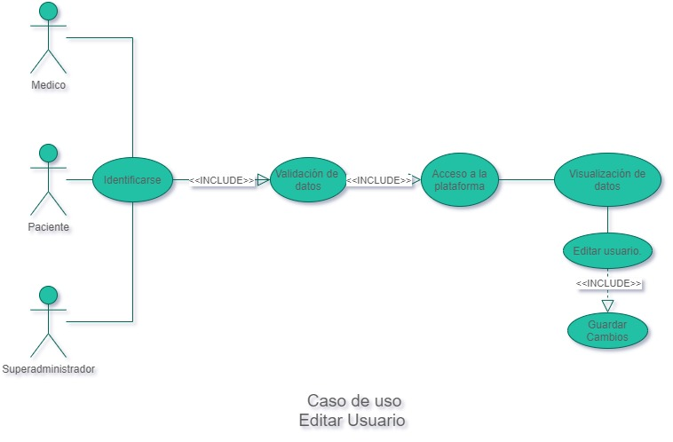EDITAR USUARIOS

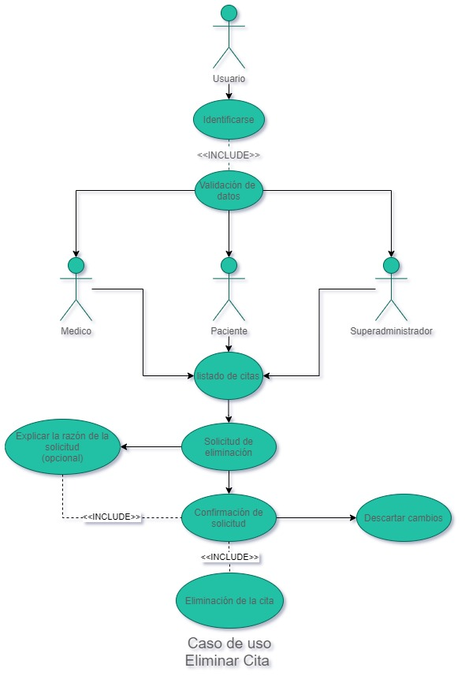ELIMINAR CITAS

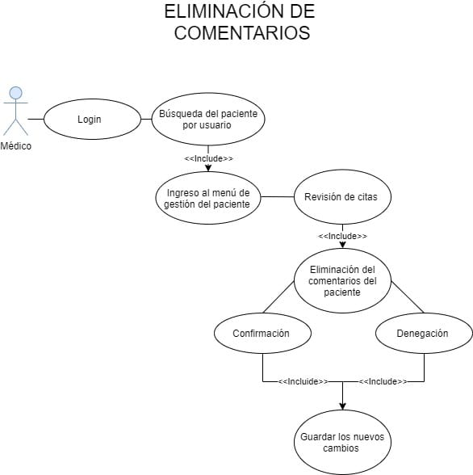ELIMINAR COMENTARIOS

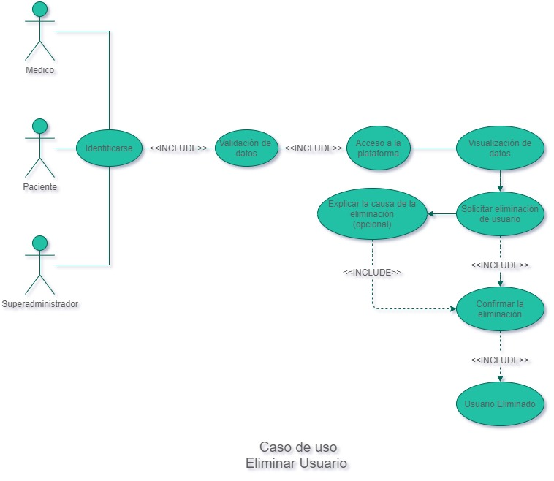ELIMINAR USUAROS

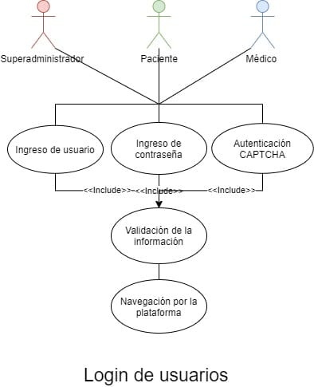LOGIN DE USUARIOS

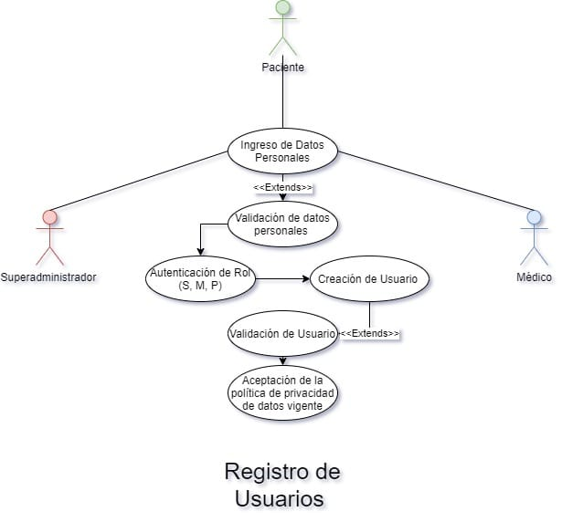REGISTRO DE USUARIOS

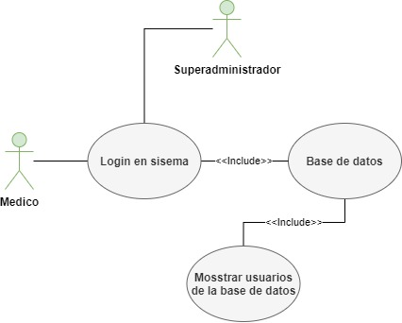VER USUARIOS

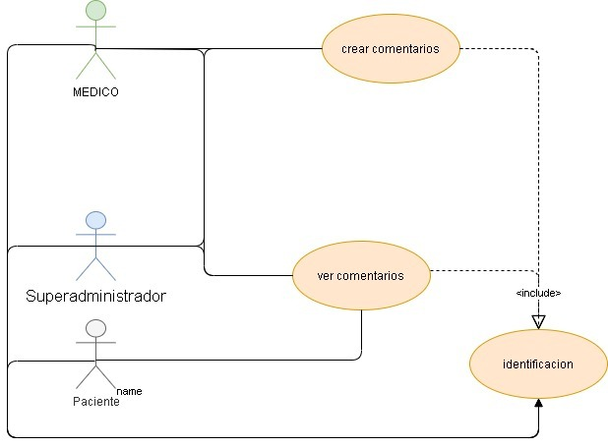VER Y CREAR COMENTARIOS

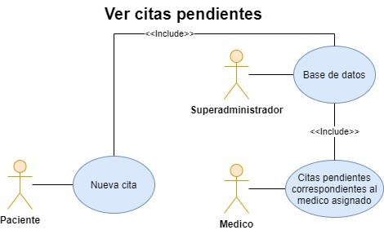VER CITAS PENDIENTES

**MAPA DE NAVEGABILIDAD**

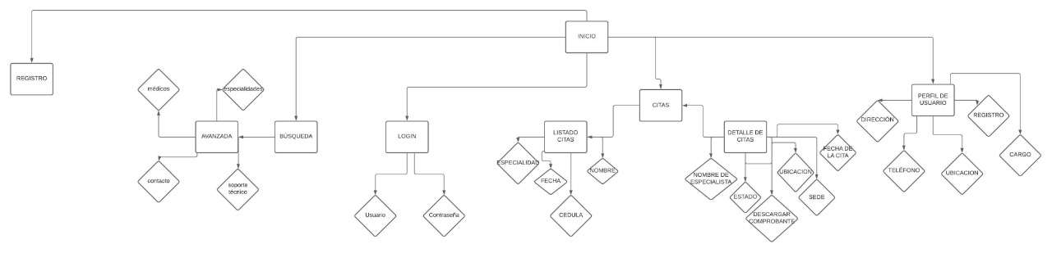MAPA DE NAVEGABILIDAD

**MOCKUPS**

LOGIN

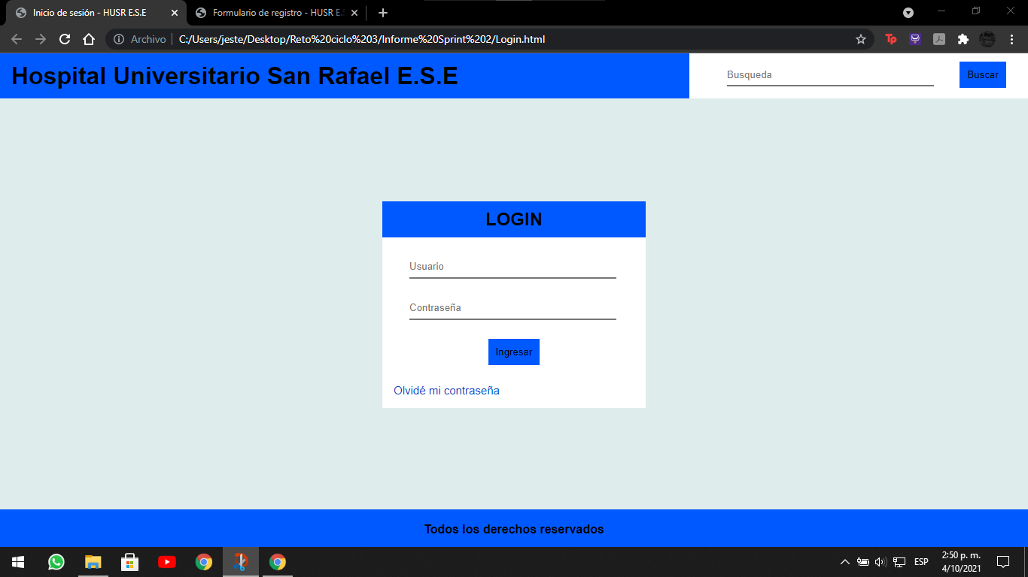

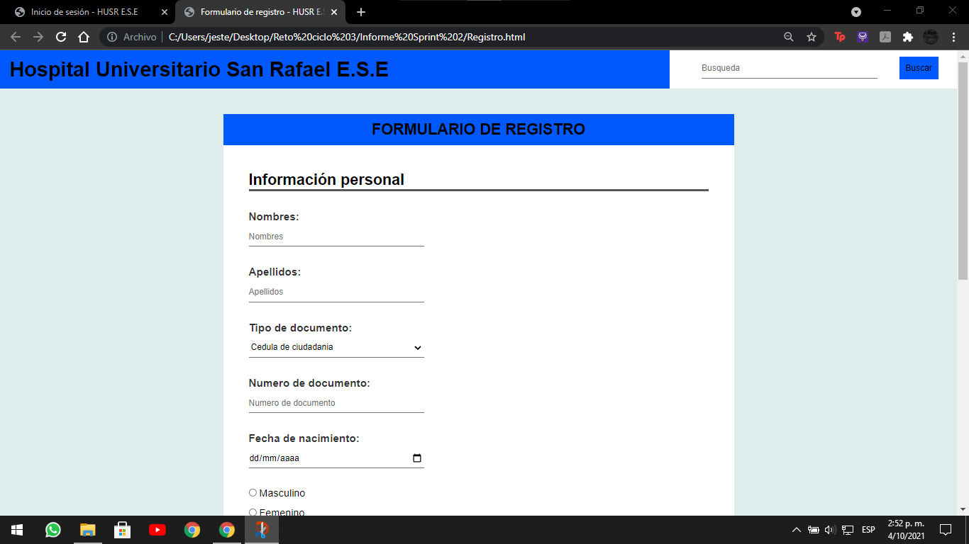REGISTRO

PERFIL DE USUARIO

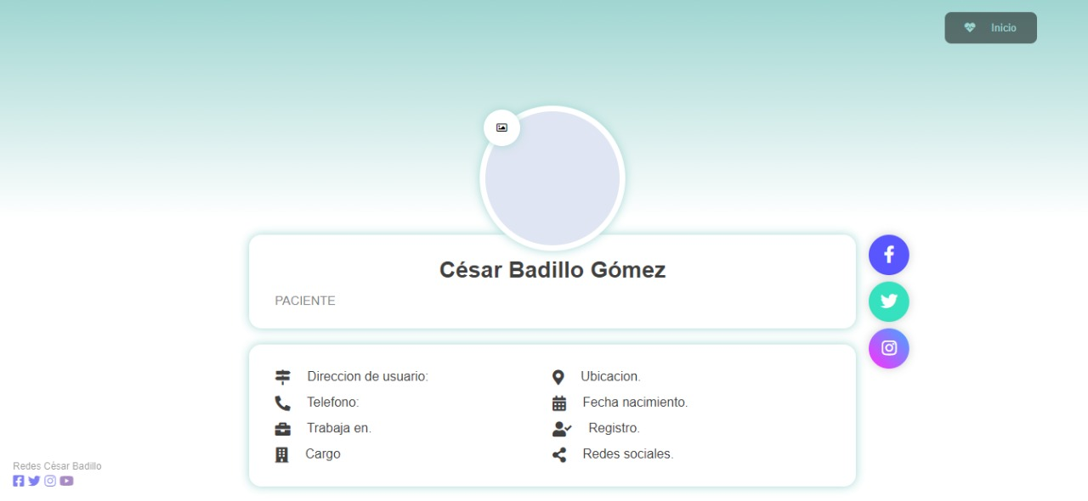

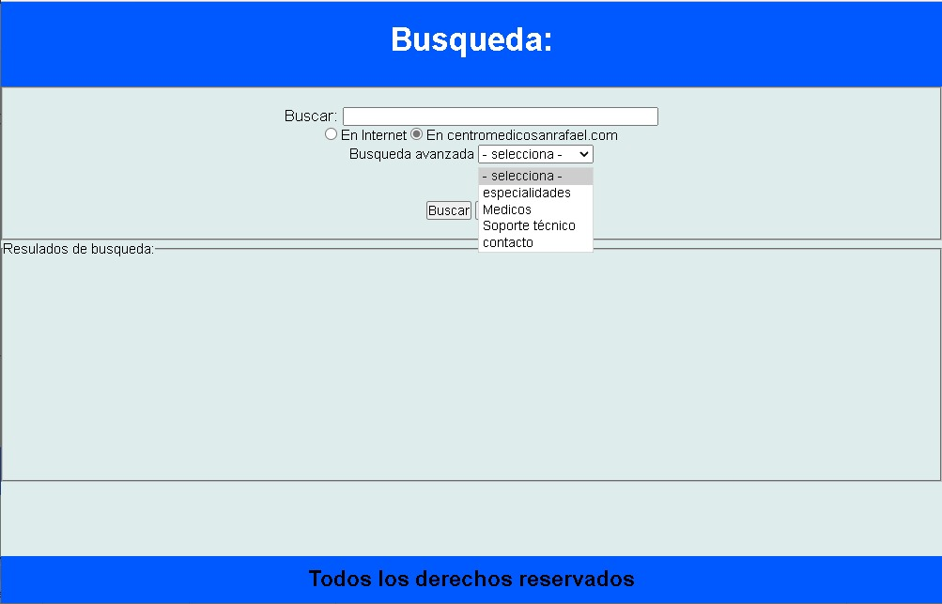RESULTADOS DE BUSQUEDA

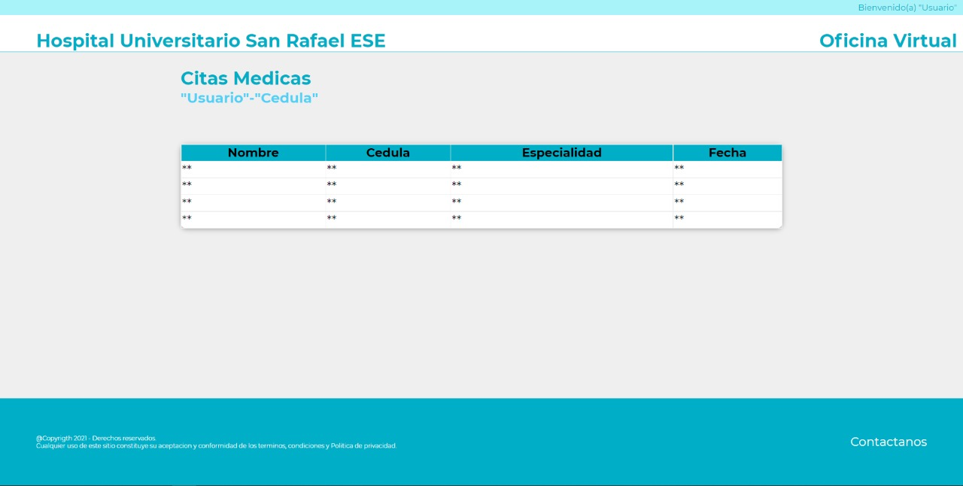LISTADO DE CITAS

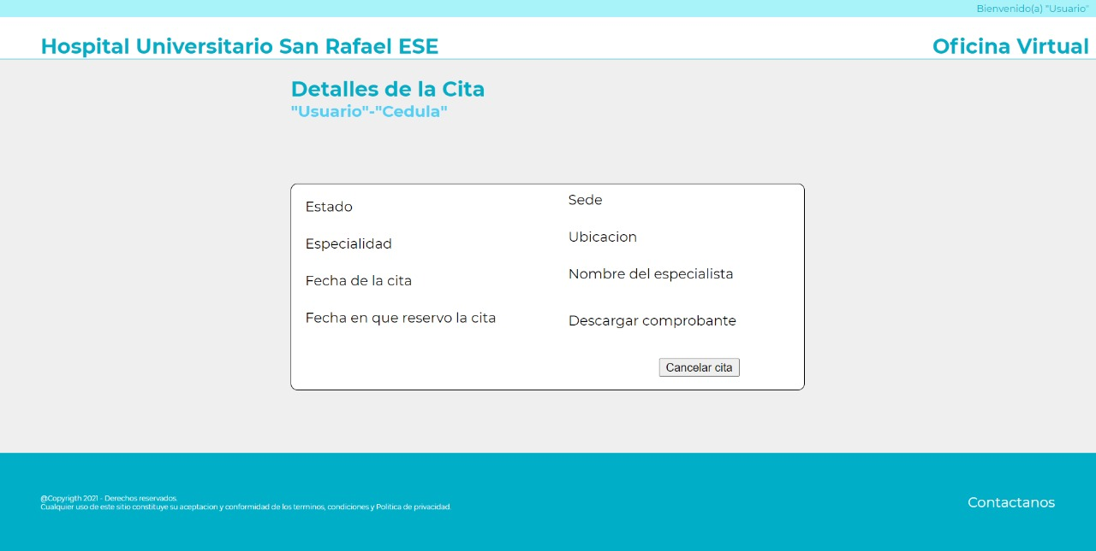DETALLES DE LA CITA

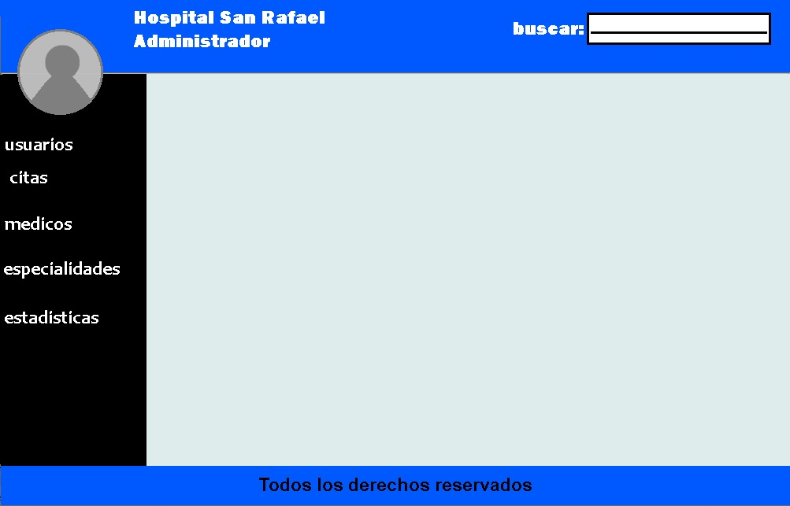DASHBOARD ADMINISTRATIVO

**Métodos Manejadores del Backend**

* + Nombre Método Manejador 1: Index
  + Ruta: @app.route('/')
  + Métodos HTTP permitidos: GET
  + Lógica algorítmica: Carga la vista inicial de la aplicación.
  + Nombre Método Manejador 2: Dashboard
  + Ruta: @app.route('/dashboard', methods=['POST', 'GET'])
  + Métodos HTTP permitidos: POST
  + Lógica algorítmica: Busca en la base de datos lo que la persona ingresa en los campos del login y redirige a la página del dashboard en caso de que ya exista un usuario creado previamente.
  + Nombre Método Manejador 3: Registro
  + Ruta: @app.route('/registro')
  + Métodos HTTP permitidos: GET
  + Lógica algorítmica: Lleva a la página de registro en caso de no contar con un usuario.
  + Nombre Método Manejador 4: Botón de registro
  + Ruta: @app.route('/login', methods=['POST', 'GET'])
  + Métodos HTTP permitidos: POST
  + Lógica algorítmica: Crea el usuario en la base de datos y redirige a la página de login para iniciar sesión.
  + Nombre Método Manejador 5: Perfil
  + Ruta: @app.route('/perfil/<int:sesion>')
  + Métodos HTTP permitidos: GET
  + Lógica algorítmica: Conduce a la página del perfil del usuario, se conecta a la base de datos y muestra sus datos correspondientes.
  + Nombre Método Manejador 6: Mostrar citas
  + Ruta: @app.route('/mostrar_citas/<int:sesion>')
  + Métodos HTTP permitidos: GET
  + Lógica algorítmica: Trae de la base de datos las citas asignadas al usuario que inició sesión y redirige al listado de citas.
  + Nombre Método Manejador 7: Detalles de citas
  + Ruta: @app.route('/detalles_de_cita/<int:id>')
  + Métodos HTTP permitidos: GET
  + Lógica algorítmica: Trae de la base de datos todos los detalles de la cita asignada que el usuario seleccione.
  + Nombre Método Manejador 8: Cancelar cita
  + Ruta: @app.route('/Delete/<int:id>')
  + Métodos HTTP permitidos: GET
  + Lógica algorítmica: Elimina de la base de datos la cita seleccionada por el usuario y redirige a la página del listado de citas.
  + Nombre Método Manejador 9: Cerrar sesión
  + Ruta: @app.route('/cerrar_sesion')
  + Métodos HTTP permitidos: GET
  + Lógica algorítmica: Cierra la sesión y redirige al login.

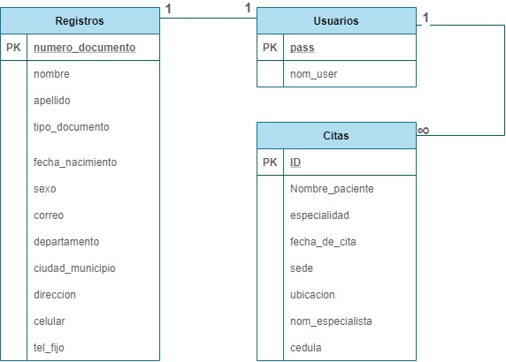BASE DE DATOS

La base de datos cuenta con 3 tablas, cuyos nombres son **Registros**, **Usuarios** y **Citas.**

Para cada registro se crea un usuario y se le asigna automáticamente un nombre de usuario y contraseña, que es la cédula.

Cada usuario puede tener **N** cantidad de citas.

**Prácticas de Programación Segura.**

Las librerías usadas para la programación segura en el proyecto fueron **werkzeug.security**, de la cual importamos los métodos **generate_password_hash**, **check_password_hash** para encriptar la contraseña en la base de datos.  
También se validaron todos los campos de los formularios para que no quede ninguno vacío (Campos requeridos) y la información que se ingrese en ellos, sea correcta.

**Despliegue de la Aplicación en la Nube**

* **Requerimientos:**

*Enuncie y proporcione una breve descripción de los requerimientos y dependencias necesarias para el correcto despliegue y ejecución de la aplicación en una plataforma como servicio (PaaS).*

* **Proceso:**

*Enuncie y proporcione una breve descripción o imágenes de los pasos ejecutados para desplegar la aplicación en una plataforma como servicio (PaaS).*

**Enlace final de la aplicación**

[*https://mi_dominio*](https://mi_dominio)